# Técnicas de Muestreo

## Lista de Ejercicios 2

### Justo Andrés Manrique Urbina – 20091107

**Pregunta 1:**  Ver al final del informe.

**Pregunta 2:**

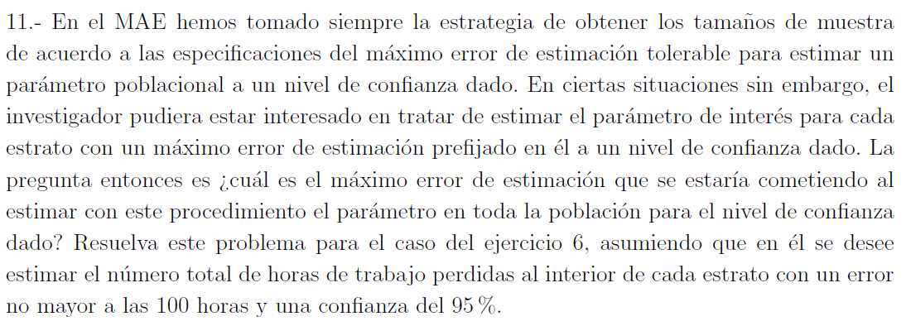

*Resolución en R:*

# Limpieza del ambiente en R para correr el flujo

rm(list=ls())

# Carga de librería y excel que contiene la tabla del ejercicio

library(readxl)

pba <- read_xlsx("D:/Justo Andrés/Dropbox/Maestría en Estadística/2018 - 1/Técnicas de Muestreo/Tarea - Lista 2/Proyecto_Lista2/Inputs/P2_db.xlsx")

# Identificación del número de la muestra por cada estrato (Obreros, Técnicos, Administradores)

z <- qnorm(1-0.05/2)

n_ob <- ceiling(z^2 * pba[1,1]*pba[2,1]/((z^2*pba[1,1])+(100/pba[2,1])^2*pba[2,1]))

n_tec <- ceiling(z^2 * pba[1,2]*pba[2,2]/((z^2*pba[1,2])+(100/pba[2,2])^2*pba[2,2]))

n_adm <- ceiling(z^2 * pba[1,3]*pba[2,3]/((z^2*pba[1,3])+(100/pba[2,3])^2*pba[2,3]))

# Identificación individual de los errores por cada estrato

e_ob <- (1-(n_ob/pba[2,1]))*(pba[2,1])^2*(pba[1,1]/n_ob)

e_tec <- (1-(n_tec/pba[2,2]))*(pba[2,2])^2*(pba[1,2]/n_tec)

e_adm <- (1-(n_adm/pba[2,3]))*(pba[2,3])^2*(pba[1,3]/n_adm)

# Identificación del error estándar global

sub_et <- (e_ob+e_tec+e_adm)^(0.5)

et <- z * sub_et

et

*Resultados:*

El error de estimación para el nivel de confianza y error dados es de $±163.9221$

**Pregunta 3:**

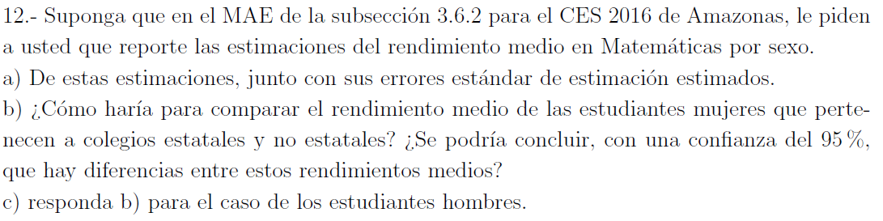

*Resolución en R:*

# Limpieza de ambiente para ejecución de script

rm(list=ls())

# Carga de datos y seteo de semilla

library(haven)

load("D:/ce2s16Cz.rdata")

set.seed(12329)

#Afijación de muestra según asignación de Neyman

Pop = ce2s16Cz

Pop$Estrato=interaction(Pop$Area,Pop$Gestion)

Pop = Pop[order(Pop$Estrato),]

table(Pop$Estrato)

Nh = as.vector(table(Pop$Estrato))

sigmah = sd(Pop$M500_M[Pop$Estrato=="Urbana.Estatal"][sample(Nh[1],10)])

sigmah[2] = sd(Pop$M500_M[Pop$Estrato=="Rural.Estatal"][sample(Nh[2],10)])

sigmah[3] = sd(Pop$M500_M[Pop$Estrato=="Urbana.No estatal"][sample(Nh[3],10)])

sigmah[4] = sd(Pop$M500_M[Pop$Estrato=="Rural.No estatal"][sample(Nh[4],10)])

ah = Nh*sigmah/sum(Nh*sigmah)

d = dim(Pop)[1]*5/qnorm(0.975)

n = sum(((Nh*sigmah)^2)/ah)/(d^2 + sum(Nh*sigmah^2))

nh = round(ah*n)

# Determinación de la muestra

library(sampling)

set.seed(12345)

m=strata(Pop,c("Estrato"),size=nh,method="srswor")

me16Am = getdata(Pop,m)

table(is.na(me16Am$M500_M))

me16Am = me16Am[is.na(me16Am$M500_M)==0,]

nh = as.vector(table(me16Am$Estrato))

nh

me16Am = cbind(me16Am,fpc = rep(Nh,nh))

save(me16Am,file="D:/me16Am.RData")

#### Pregunta 12.a ####

library(survey)

dis16MAE = svydesign(id=~1,strata=~Estrato,fpc=~fpc,data=me16Am)

svyby(~M500_M,~Sexo,design=dis16MAE,svymean)

#### Pregunta 12.b y c####

svyby(~M500_M,~Gestion+~Sexo,design=dis16MAE,svymean,vartype = "var")

*Resultados:*

*Pregunta a)*

|  |  |  |
| --- | --- | --- |
| **Sexo** | **Rendimiento medio**  **M500_M** | **Error estándar** |
| Hombre | 541.2206 | 4.141779 |
| Mujer | 533.0612 | 4.084729 |

*Pregunta b) y c)*

|  |  |  |  |
| --- | --- | --- | --- |
| **Gestión** | **Sexo** | **Rendimiento medio**  **M500_M** | **Varianza** |
| Estatal | Hombre | 536.8491 | 18.54166 |
| No estatal | Hombre | 565.1348 | 156.33394 |
| Estatal | Mujer | 528.2654 | 18.46652 |
| No estatal | Mujer | 566.9353 | 141.55921 |

Posteriormente, con dicho cuadro se determinan las diferencias entre las medias de cada sexo, por gestión escolar:

* Diferencia entre medias de las mujeres: $528.2654-566.9353=-38.6699$
* Diferencia entre medias de los hombres: $536.8491- 565.1348= -28.2857$

Luego se halla el intervalo de confianza de dicha diferencia en relación a la siguiente fórmula:

$$\overline{D}±z_{1-\frac{a}{2}}\sqrt{\hat{v}\left({\overline{y}}_{m_{E}}\right)+\hat{v}\left({\overline{y}}_{m_{NE}}\right)}$$

* Diferencias de medias con el intervalo de confianza, sector mujeres:
$$-38.6669±1.96\sqrt{18.46652+141.55921}$$

$$-38.6699±24.794$$

* Diferencias de medias con el intervalo de confianza, sector hombre:

$$-28.2857±1.96\sqrt{18.54166+156.33394}$$

$$-28.2857±25.919$$

En ambos sexos, existen diferencias significativas al 95% entre el rendimiento medio de la sección Matemática de las gestiones educativas del sector estatal y no estatal. Se observa que el sector no estatal tiene un mayor rendimiento que el estatal.

**Pregunta 4:**

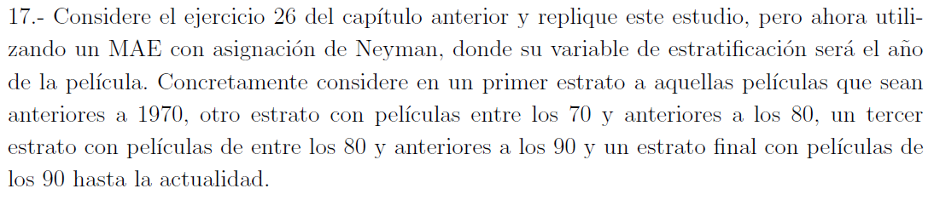

*Resolución en R:*

rm(list=ls())

library(readxl)

IMDb_Work <- read_excel("D:/Justo Andrés/Dropbox/Maestría en Estadística/2018 - 1/Técnicas de Muestreo/Tarea - Lista 2/Proyecto_Lista2/Inputs/IMDb_Work.xlsx", col_types = c("text", "text", "numeric", "numeric", "blank"))

IMDb_WorkingDB <- IMDb_Work

IMDb_WorkingDB <- IMDb_WorkingDB[order(IMDb_WorkingDB$Estrato),]

set.seed(9875)

IMDb_Summary <- as.vector(table(IMDb_WorkingDB$Estrato))

IMDb_PreSample <- sample(IMDb_Summary[1],5)

IMDb_PreSample <- append(IMDb_PreSample,sample(IMDb_Summary[2],5))

IMDb_PreSample <- append(IMDb_PreSample,sample(IMDb_Summary[3],5))

IMDb_PreSample <- append(IMDb_PreSample,sample(IMDb_Summary[4],5))

library(xlsx)

write.xlsx (IMDb_PreSample,"D:/Justo Andrés/Dropbox/Maestría en Estadística/2018 - 1/Técnicas de Muestreo/Tarea - Lista 2/Proyecto_Lista2/Outputs/PreSample.xlsx")

write.xlsx (IMDb_WorkingDB,"D:/Justo Andrés/Dropbox/Maestría en Estadística/2018 - 1/Técnicas de Muestreo/Tarea - Lista 2/Proyecto_Lista2/Outputs/IMDb_WorkingDB.xlsx")

library(readxl)

sigmah <- read_excel("D:/Justo Andrés/Dropbox/Maestría en Estadística/2018 - 1/Técnicas de Muestreo/Tarea - Lista 2/Proyecto_Lista2/Outputs/3. Strata_Piloto.xlsx")

sigmah <- as.vector(sigmah$SD)

ah <- IMDb_Summary*sigmah/sum(IMDb_Summary*sigmah)

d = dim(IMDb_WorkingDB)[1]*0.1/qnorm(0.975)

n = sum(((IMDb_Summary*sigmah)^2)/ah)/(d^2 + sum(IMDb_Summary*sigmah^2))

nh = ceiling(ah*n)

## Se suma +1 a todos los estratos para obtener variabilidad

nh = nh+1

library(sampling)

m <- strata(IMDb_WorkingDB,c("Estrato"),size = nh,method = "srswor")

mdata <- getdata(IMDb_WorkingDB,m)

write.xlsx(mdata,"D:/Justo Andrés/Dropbox/Maestría en Estadística/2018 - 1/Técnicas de Muestreo/Tarea - Lista 2/Proyecto_Lista2/Outputs/FinalSample.xlsx")

FinalSample <- read_excel("D:/Justo Andrés/Dropbox/Maestría en Estadística/2018 - 1/Técnicas de Muestreo/Tarea - Lista 2/Proyecto_Lista2/Outputs/4. FinalSample.xlsx")

mn_FS <- mean(FinalSample$SD)

FinalSample_1 <- FinalSample[FinalSample$Estrato=="1",]

V_Y1 <- (dim(IMDb_WorkingDB[IMDb_WorkingDB$Estrato=="1",])[1]/dim(IMDb_WorkingDB)[1])^2*(1-dim(FinalSample[FinalSample$Estrato=="1",])[1]/dim(IMDb_WorkingDB[IMDb_WorkingDB$Estrato=="1",])[1])*(var(FinalSample_1$SD)/(dim(FinalSample[FinalSample$Estrato=="1",])[1]))

FinalSample_2 <- FinalSample[FinalSample$Estrato=="2",]

V_Y2 <- (dim(IMDb_WorkingDB[IMDb_WorkingDB$Estrato=="2",])[1]/dim(IMDb_WorkingDB)[1])^2*(1-dim(FinalSample[FinalSample$Estrato=="2",])[1]/dim(IMDb_WorkingDB[IMDb_WorkingDB$Estrato=="2",])[1])*(var(FinalSample_2$SD)/(dim(FinalSample[FinalSample$Estrato=="2",])[1]))

FinalSample_3 <- FinalSample[FinalSample$Estrato=="3",]

V_Y3 <- (dim(IMDb_WorkingDB[IMDb_WorkingDB$Estrato=="3",])[1]/dim(IMDb_WorkingDB)[1])^2*(1-dim(FinalSample[FinalSample$Estrato=="3",])[1]/dim(IMDb_WorkingDB[IMDb_WorkingDB$Estrato=="3",])[1])*(var(FinalSample_3$SD)/(dim(FinalSample[FinalSample$Estrato=="3",])[1]))

FinalSample_4 <- FinalSample[FinalSample$Estrato=="4",]

V_Y4 <- (dim(IMDb_WorkingDB[IMDb_WorkingDB$Estrato=="4",])[1]/dim(IMDb_WorkingDB)[1])^2*(1-dim(FinalSample[FinalSample$Estrato=="4",])[1]/dim(IMDb_WorkingDB[IMDb_WorkingDB$Estrato=="4",])[1])*(var(FinalSample_4$SD)/(dim(FinalSample[FinalSample$Estrato=="4",])[1]))

sd_est <- (V_Y1+V_Y2+V_Y3+V_Y4)^(0.5)

z <- qnorm(1-0.05/2)

IC <- sd_est*z

*Resolución en R:*

1. Con el propósito de realizar la afijación de Neyman, se genera una muestra piloto de 5 películas por estrato, con el fin de obtener desviaciones estándar iniciales. Ver tabla a continuación:

|  |  |  |  |  |
| --- | --- | --- | --- | --- |
| **Rank & Title** | **Año** | **Estrato** | **Media** | **SD** |
| 25. ¡Qué bello es vivir! (1946) | 1946 | 1 | 8.48 | 1.76 |
| 134. Judgment at Nuremberg (1961) | 1961 | 1 | 8.06 | 1.78 |
| 171. Rebecca (1940) | 1940 | 1 | 8.05 | 1.68 |
| 197. Persona (1966) | 1966 | 1 | 8.00 | 1.97 |
| 226. Les diaboliques (1955) | 1955 | 1 | 7.87 | 1.85 |
| 2. El padrino (1972) | 1972 | 2 | 8.93 | 1.81 |
| 22. La guerra de las galaxias (1977) | 1977 | 2 | 8.54 | 1.64 |
| 52. Alien - El octavo pasajero (1979) | 1979 | 2 | 8.38 | 1.44 |
| 104. Monty Python and the Holy Grail (1975) | 1975 | 2 | 8.24 | 1.71 |
| 240. Dos extraños amantes (1977) | 1977 | 2 | 7.96 | 1.81 |
| 13. El imperio contraataca (1980) | 1980 | 3 | 8.63 | 1.62 |
| 44. Volver al futuro (1985) | 1985 | 3 | 8.45 | 1.41 |
| 70. Érase una vez en América (1984) | 1984 | 3 | 8.35 | 1.60 |
| 148. El hombre elefante (1980) | 1980 | 3 | 8.13 | 1.52 |
| 165. La cosa (1982) | 1982 | 3 | 8.13 | 1.57 |
| 162. Petróleo sangriento (2007) | 2007 | 4 | 8.06 | 1.79 |
| 167. Identidad peligrosa (1998) | 1998 | 4 | 8.12 | 1.73 |
| 176. Mary and Max (2009) | 2009 | 4 | 8.12 | 1.63 |
| 201. 12 años de esclavitud (2013) | 2013 | 4 | 8.07 | 1.50 |
| 237. The Bourne Ultimatum (2007) | 2007 | 4 | 8.09 | 1.44 |

1. En base a la muestra piloto, se halló la medida de controversia por cada uno de los estratos, a fin de que esto pueda utilizarse en la afijación de Neyman.

|  |  |
| --- | --- |
| **Estrato** | **SD** |
| 1 | 0.11 |
| 2 | 0.15 |
| 3 | 0.08 |
| 4 | 0.15 |

En base a ello, se tienen los siguientes tamaños de muestra iniciales:

|  |  |  |  |
| --- | --- | --- | --- |
| Estrato 1 | Estrato 2 | Estrato 3 | Estrato 4 |
| 2 | 1 | 1 | 4 |

Como se verá más adelante, se requiere obtener la varianza muestral para reportar los límites de confianza. En aquellos estratos cuyo tamaño de muestra es 1 tendrá varianza 0, por lo que no se podrá computar el error de estimación adecuadamente. Por lo tanto, se subió una unidad a todos los estratos, teniendo así el siguiente tamaño de muestra:

|  |  |  |  |
| --- | --- | --- | --- |
| Estrato 1 | Estrato 2 | Estrato 3 | Estrato 4 |
| 3 | 2 | 2 | 5 |

1. En base a lo indicado anteriormente, se extrae la muestra. Ver tabla a continación:

|  |  |  |  |  |
| --- | --- | --- | --- | --- |
| **Rank & Title** | **Año** | **Estrato** | **Mean** | **SD** |
| 97. Ladri di biciclette (1948) | 1948 | 1 | 8.174394 | 1.77 |
| 109. Metropolis (1927) | 1927 | 1 | 7.757188 | 2.51 |
| 125. Ikiru (1952) | 1952 | 1 | 7.761202 | 2.38 |
| 51. Apocalypse Now (1979) | 1979 | 2 | 8.342868 | 1.67 |
| 89. Taxi Driver (1976) | 1976 | 2 | 8.331265 | 1.52 |
| 43. Los cazadores del arca perdida (1981) | 1981 | 3 | 8.424583 | 1.44 |
| 214. Nausicaä del Valle del Viento (1984) | 1984 | 3 | 8.167336 | 1.63 |
| 21. Ciudad de Dios (2002) | 2002 | 4 | 8.540778 | 1.56 |
| 170. Kill Bill: Vol. 1 (2003) | 2003 | 4 | 8.241051 | 1.51 |
| 179. Eskiya (1996) | 1996 | 4 | 8.555396 | 1.98 |
| 232. Hechizo del tiempo (1993) | 1993 | 4 | 8.013363 | 1.48 |
| 243. Guardianes de la Galaxia (2014) | 2014 | 4 | 7.866823 | 1.73 |

1. Una vez obtenida la muestra, se obtiene la media muestral de la columna SD la cual es $1.7658$. El límite de confianza se estima mediante las siguientes fórmulas:

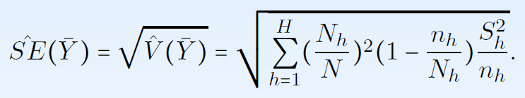

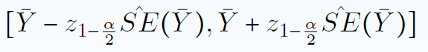

Se obtiene el siguiente resultado:

$$1.7658±0.1528$$

1. Posteriormente, se obtiene los datos de la película Whiplash. Ver tabla a continuación:

|  |  |  |  |
| --- | --- | --- | --- |
| **Rank & Title** | **Año** | **Mean** | **SD** |
| 46. Whiplash: Música y obsesión (2014) | 2014 | 8.596576 | 1.57 |

Dado que el límite inferior del límite de confianza es de 1.613, podríamos calificar la película Whiplash como controversial en tanto este término se entienda como que esté fuera de los límites de confianza de nuestra estimación.